|  |  |  |
| --- | --- | --- |
| МИНИСТЕРСТВО СЕЛЬСКОГО ХОЗЯЙСТВА РОССИЙСКОЙ ФЕДЕРАЦИИ ФГБУ «Россельхозцентр» филиал ФГБУ «Россельхозцентр» по Воронежской области | |  |
| **СИГНАЛИЗАЦИОННОЕ СООБЩЕНИЕ РОССЕЛЬХОЗЦЕНТРА**  **Калачеевский районный отдел** |  | |

**от 16.04.2024 г.**

Яблонный цветоед

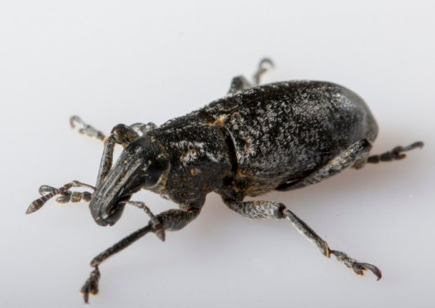Специалисты Калачеевского районного отдела филиала ФГБУ «Россельхозцентр» по Воронежской области информируют, что в связи установившимся повышенным температурным режимом отмечается активное питание жуков яблонного цветоеда и начало яйцекладки.

Яблонный цветоед – маленький жучок семейства долгоносики. Яблонный цветоед – монофаг, его кормовое растение яблоня, крайне редко можно встретить на груше. Насекомое питается всеми частями растения.

Зимует яблонный цветоед в разных местах, но всегда близ яблони. Наиболее часто сезонный путь вредителя начинается из-под коры дерева. Выползая наружу в начале весны, насекомое питается набухшими почками, а также бутонами яблони. После спаривания самки при помощи длинного хоботка проделывает отверстие в бутоне, откладывая яйца среди тычинок растения. Одно взрослое насекомое способно отложить от 50 до 100 яиц. Вылупившись из яйца, личинка яблонного цветоеда съедает тычинки, а затем и пестик цветка. Надолго в бутоне не задерживается, прогрызает путь наружу, где начинает питаться листьями. Цикл развития яблонного цветоеда занимает всего 5 недель и уже к концу июня жуки прячутся в кору, где и останутся до следующей весны.

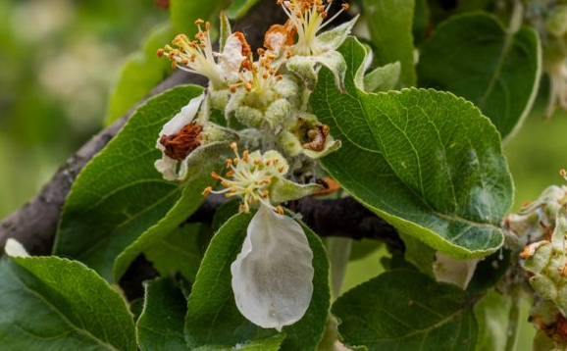Симптомы повреждений яблонным цветоедом заметны садоводам невооруженным взглядом: у деревьев отсутствуют листья, бутоны повреждены. Яблоня перестает цвести, страдает урожайность, а в запущенных случаях растение просто гибнет. Особенно печально картина развивается в года слабого цветения яблонь. Экономический порог вредоносности яблонного цветоеда составляет всего 20-40 особей на одно взрослое дерево.

**Меры борьбы:**

Наиболее эффективной мерой борьбы с яблонным цветоедом было и остается соблюдение агротехнических мероприятий. Правильно выбранное место для посадки, уход за приствольным кругом, своевременные обработки сада – все эти меры на этапе профилактики помогают избежать нападения долгоносиков на деревья.

Механическое размещение клеевых поясов на столах деревьев является не менее эффективным физическим способом спасти сад от набега вредителей;

При выявлении пороговой численности целесообразно проводить инсектицидные обработки отдним из препаратов: *Калина, КС с н.р. 0,18-0,3 л/га; Имидашанс ,ВРК с н.р. 0,1-0,15 л/га и др.* согласно «Государственному каталогу пестицидов и агрохимикатов, разрешенных к применению на территории Российской Федерации в 2024 году».

Для снижения стрессовой нагрузки от действия пестицидов, повышения устойчивости деревьев к неблагоприятным факторам среды в баковую смесь рекомендуется добавлять органоминеральное удобрение **Гумат «Здоровый урожай» (10%)** с нормой расхода 0,4-2,0 л/га для некорневой подкормки в течение вегетационного периода.

**ВАЖНО!**

**Применение пестицидов и агрохимикатов в сельскохозяйственном производстве проводится только после предварительного обследования сельскохозяйственных угодий (посевов, производственных помещений).**

**В соответствии с гигиеническими требованиями СанПиН 2.1.3684-21 «Санитарно-эпидемиологические требования к содержанию территорий городских и сельских поселений, к водным объектам, питьевой воде и питьевому водоснабжению, атмосферному воздуху, почвам, жилым помещениям, эксплуатации производственных, общественных помещений, организации и проведению санитарно-противоэпидемических (профилактических) мероприятий» (с изменениями на 14 февраля 2022 года).**

**Необходимо строго соблюдать регламент применения, правила личной гигиены и техники безопасности.**